|  |  |  |  |
| --- | --- | --- | --- |
| UBND HUYỆN TAM NÔNG | | | **CỘNG HÒA XÃ HỘI CHỦ NGHĨA VIỆT NAM** |
| **TRƯỜNG MẦM NON PHÚ CƯỜNG** | | | **Độc lập – Tự do – Hạnh phúc** |
|  | ––––––––– |  | ––––––––––––––––––––––––––– |

**BÀI TUYÊN TRUYỀN**

**RÈN KĨ NĂNG TỰ PHỤC VỤ CHO TRẺ TẠI NHÓM 24-36 THÁNG**

**1. Tên người gửi:** Nguyễn Thị Kim Lành – Trường Mầm non Phú Cường.

**2. Thời gian gửi:** Ngày 23/3/2025.

**3. Tin thuộc loại:** Cha mẹ cần biết.

**4. Thông tin:**

Tên tiêu đề bài cần đăng: **Rèn kỹ năng tự phục vụ cho trẻ tại nhóm 24 – 36 tháng**

**5. Nội dung:**

Nhằm giúp trẻ làm chủ bản thân, có khả năng thích ứng, biết cách ứng phó trước những tình huống khó khăn trong giao tiếp hằng ngày, rèn cách sống có trách nhiệm với bản thân, gia đình, cộng đồng. Giáo dục cho trẻ những kỹ năng cơ bản, cần thiết, hướng tới hình thành những thói quen, hành động tốt và phù hợp với thực tiễn cuộc sống. Vì vậy trong bài tuyên truyền ngày hôm nay Trường mầm non Phú Cường mong muốn cha mẹ hiểu thêm về việc rèn luyện kỹ năng tự phục vụ hằng ngày của trẻ tại Trường qua đó cha mẹ áp dụng giúp rèn luyện cho trẻ tại nhà.

- Bản chất trẻ mầm non nhanh tiếp thu nhưng cũng chóng quên nên việc rèn kỹ năng tự phục vụ ở mọi lúc, mọi nơi và từ thấp đến cao và việc rèn kỹ năng đòi hỏi phải thường xuyên và liên tục như thông qua các hoạt động trong ngày:

*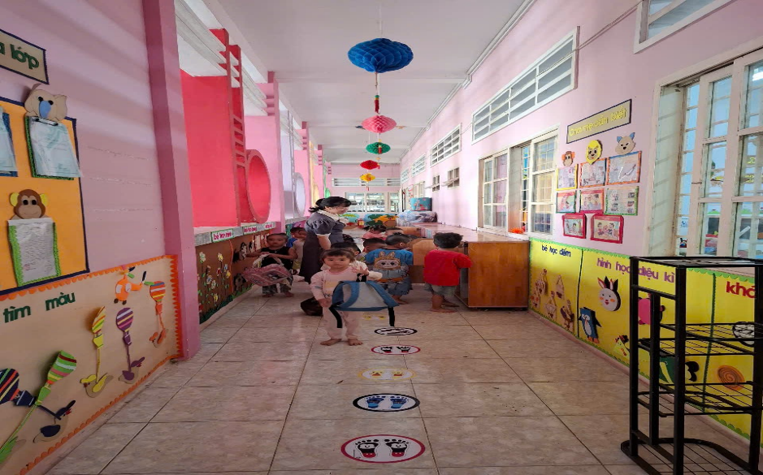 Trẻ tự dọn dẹp, lấy cặp theo ký hiệu cá nhân*

+ Trong giờ đón, trả trẻ: Rèn cho trẻ một số kỹ năng tự phục vụ như: Trẻ tự đi vào lớp, tự cởi giầy dép và để lên giá, cho trẻ nhận biết ba lô và ký hiệu ngăn tủ của mình yêu cầu trẻ cất ba lô vào đúng ngăn tủ của mình và đóng cửa tủ lại. Khi được bố mẹ đón về thì trẻ tự đi lấy ba lô và cặp ra về.

+ Trong hoạt động chơi: Khi trẻ chơi ở góc thao tác vai, tôi cho trẻ tự lấy đồ chơi và khi kết thúc chơi, tôi hướng dẫn trẻ cất chơi lên giá cho gọn gàng, đúng nơi quy định.

+ Trong giờ ăn, ngủ: Khi trẻ ăn cô động viên trẻ cầm thìa xúc ăn hết  
xuất, nhai kỹ, khi ăn không nói chuyện, cơm rơi thì nhặt để ở dĩa và lau tay,  
khi ăn xong trẻ tự cầm tô, muỗng cất đúng nơi quy định, sau khi ăn xong trẻ biết tự lau miệng và lấy nước xúc miệng, uống nước.

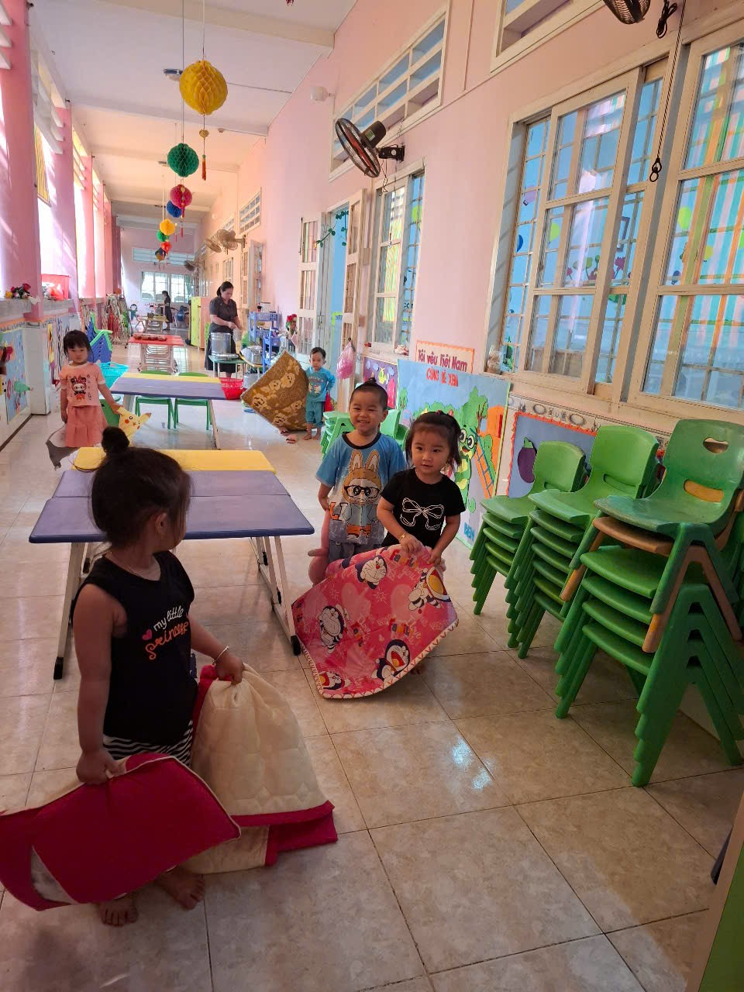

*Trẻ tự dọn gối, nệm sau khi ngủ dậy*

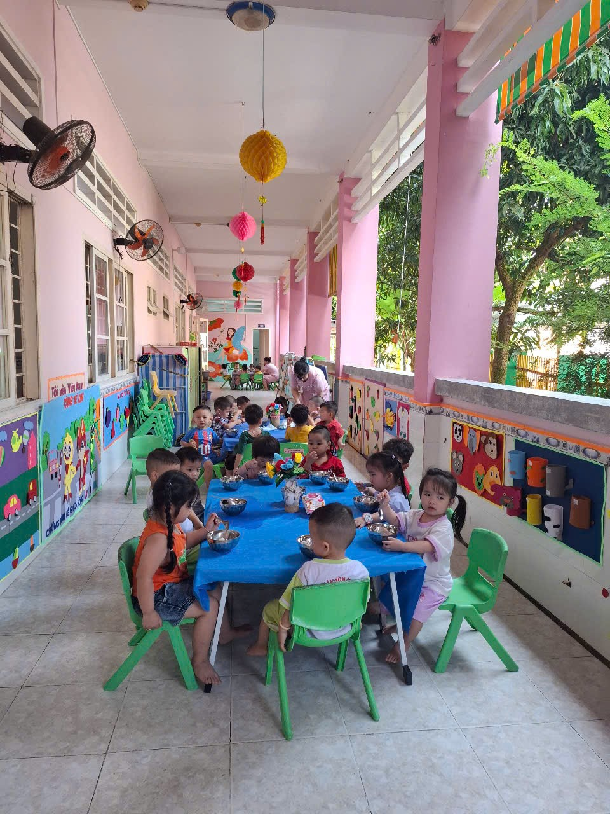

*Trẻ tư múc cơm trong giờ ăn*

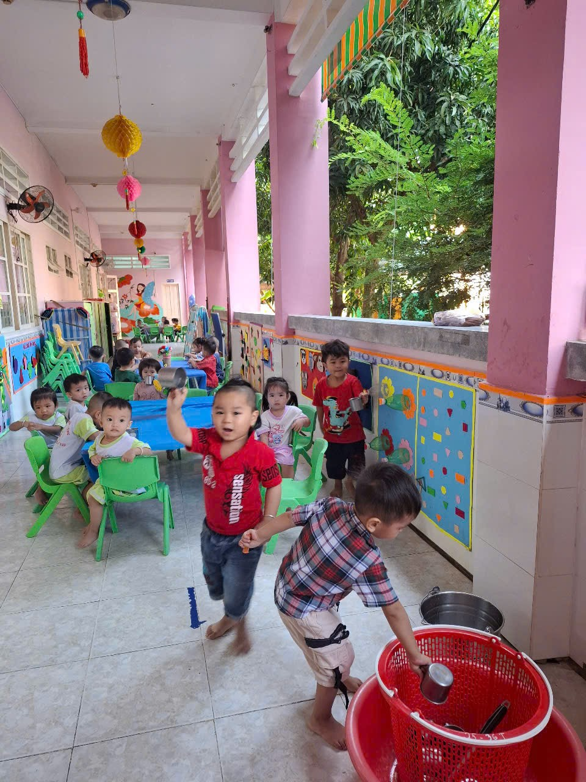

Trẻ tự dọn ca khi uống sữa xong

Việc rèn luyện [kỹ năng tự phục vụ cho trẻ](https://anhngue4p.com/giao-duc-ky-nang-song-cho-tre-tai-bac-ninh/) là việc làm rất cần thiết giúp trẻ thích nghi tốt hơn với môi trường xung quanh, hòa đồng với bạn bè và trở nên tự tin hơn ở bậc học chuyển tiếp. Ngoài ra, những kỹ năng tự phục vụ cho trẻ mầm non còn giúp các em phát triển toàn diện cả về thể chất, tinh thần và nhận thức. Vì vậy cha mẹ trẻ cần phối hợp rèn luyện thường xuyên cho trẻ hàng ngày nhằm giúp phát triển tốt nhất kĩ năng cho trẻ

|  |  |
| --- | --- |
| **DUYỆT CỦA HIỆU TRƯỞNG** | **NGƯỜI VIẾT** |
| **Võ Thị Kim Hường** | **Nguyễn Thị Kim Lành** |
|  |  |